Scratch考试试卷含答案（四级）20.09
分数：100题数：30
一、单选题(共15题，每题2分，共30分)
1.执行下面程序，输入4和7后，角色说出的内容是？（）
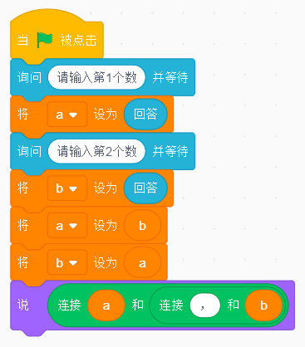
A.4，7

B.7，7

C.7，4

D.4，4

2.执行下面程序，输出是？（）
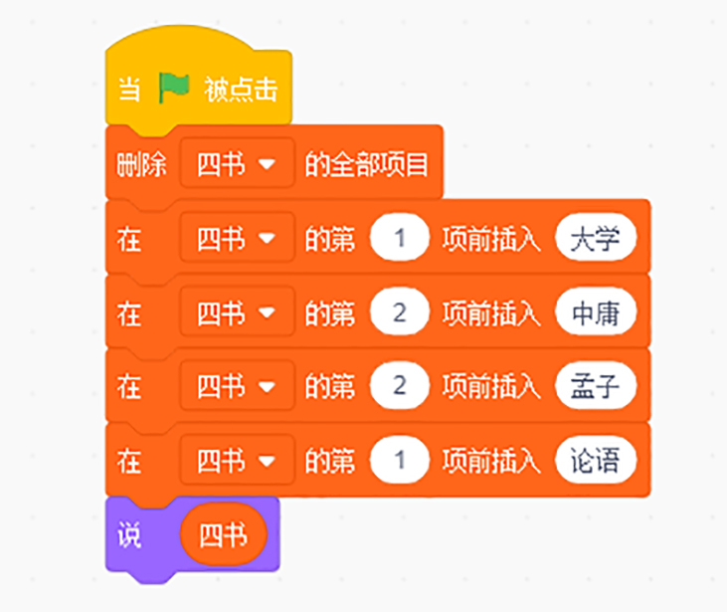
A.大学中庸孟子论语

B.论语大学孟子中庸

C.大学孟子中庸论语

D.论语大学中庸孟子

3.执行下面程序后，变量“sum”的值是？（）
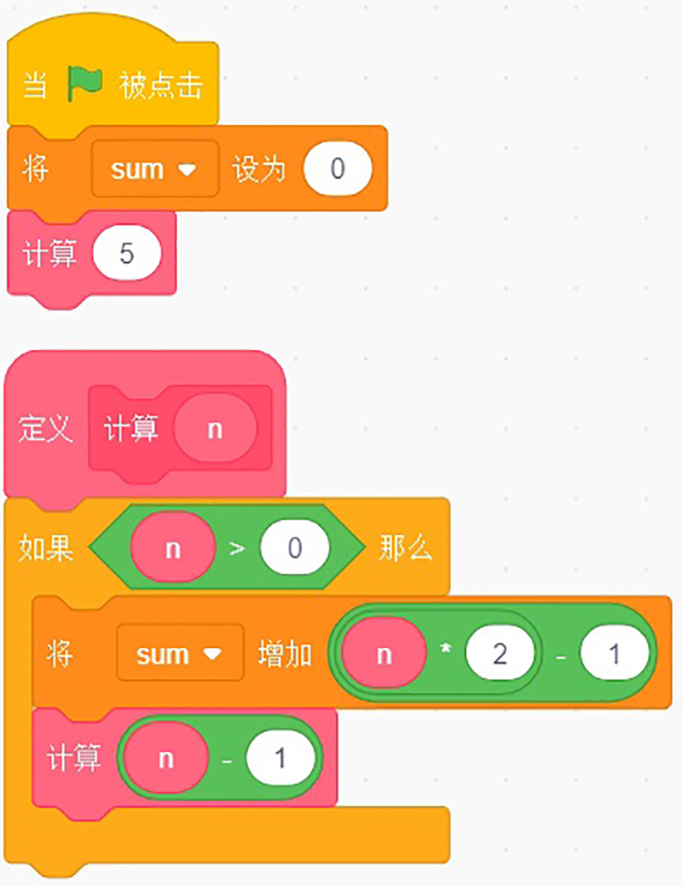
A.15

B.20

C.25

D.30

4.计算9除以5的商和余数，应该使用下面哪组积木？（）
A.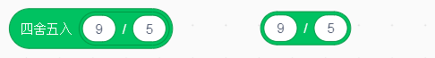

B.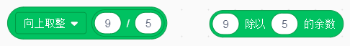

C.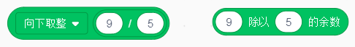

D.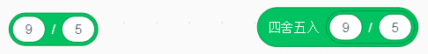

5.小学五年级短跑测评，男生能在10.8秒跑完50米即为及格，8.6秒跑完50米为优秀。下列哪组积木可以判断成绩为优秀？（）
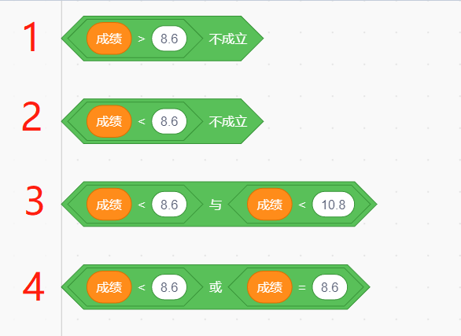
A.1和4

B.1和3

C.2和3

D.3和4

6.程序中有列表“数组”，保存了不同的数值，在图中空白处填上哪组积木，可以
删除“数组”中的重复项？（）
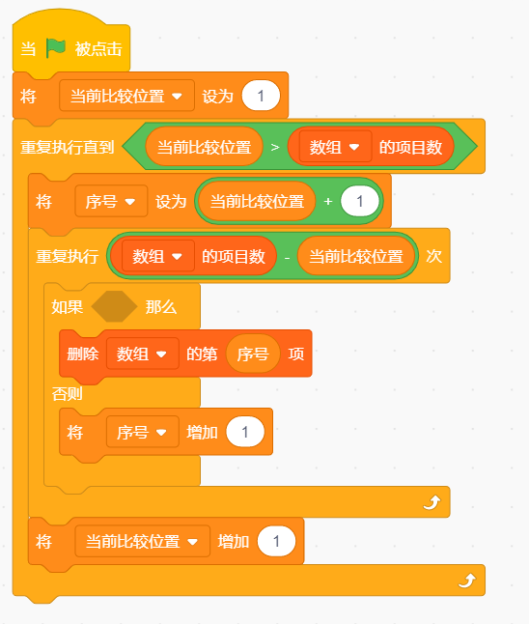
A.

B.

C.

D.

7.执行下面程序，输入一个三位数，程序会计算出这个三位数各个数位上的数
字之和，程序中的空白处应该填写？（）
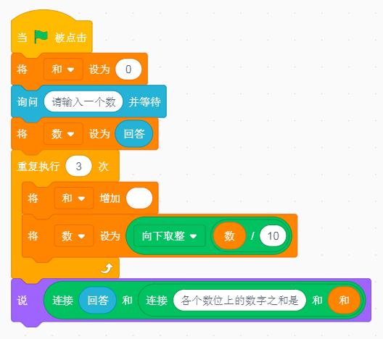
A.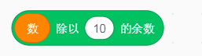

B.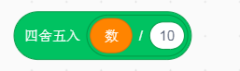

C.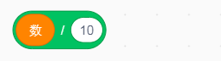

D.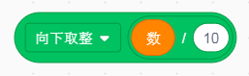

8.执行下面程序，输入21后，变量“数”的值为？（）
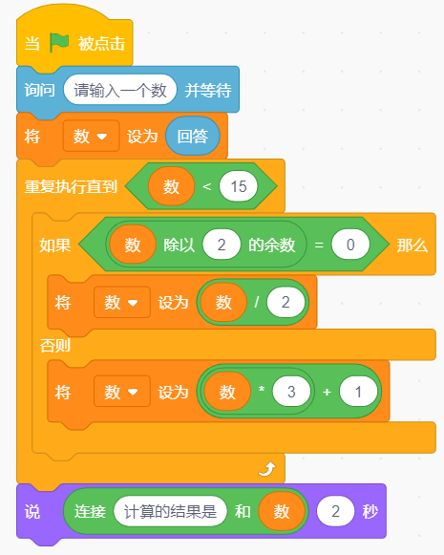
A.8

B.10

C.15

D.10.5

9.执行下列程序，输入dihg后，变量“字符串”的值是？（）
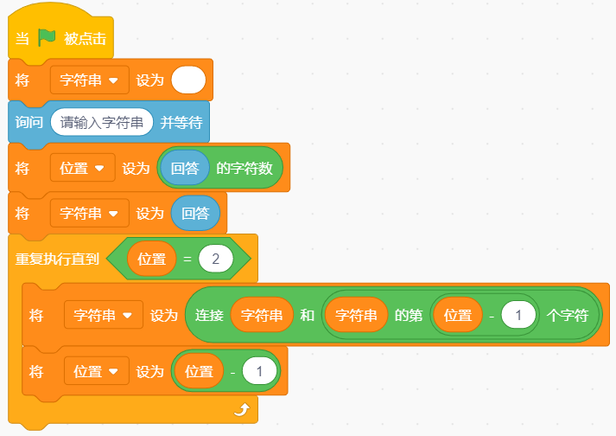
A.dihg

B.dghig

C.dihghi

D.dghigh

10.下图是由多个正方形组合绘制的图形。绘制该图形的程序如图所示，程序
中空白处应该填写的是？（）
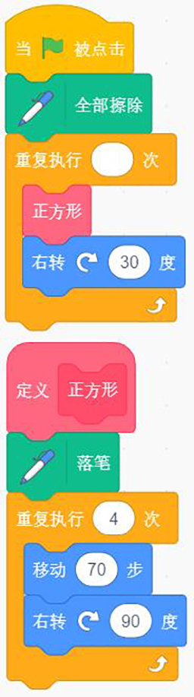
A.11

B.12

C.13

D.14

11.执行下面程序后，“列表”的前两项分别是？（）
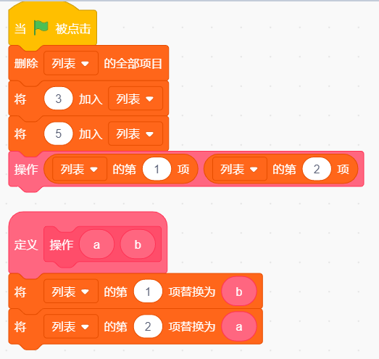
A.3、3

B.3、5

C.5、3

D.5、5

12.利用Scratch程序进行抽奖，具体奖项存储在名为”奖项“的列表中，程序中
的空白处应该填写？（）
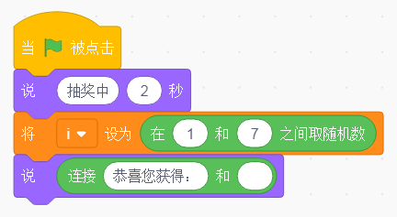
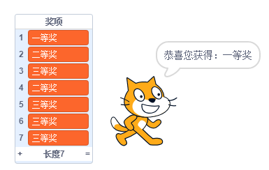
A.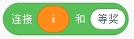

B.

C.

D.

13.下面哪段程序不能在列表中生成10项1-10的随机数？（）
A.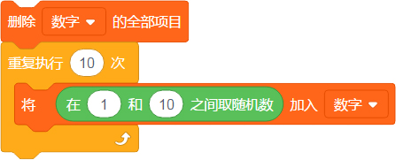

B.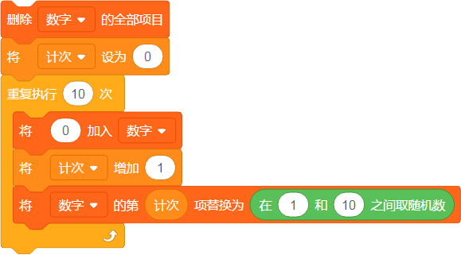

C.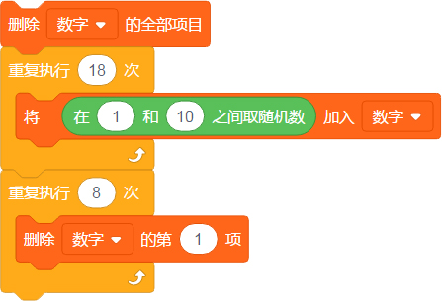

以上内容仅为本文档的试下载部分，为可阅读页数的一半内容。如要下载或阅读全文，请访问：https://d.book118.com/445031034212011122

